お仕事スタジアム

詳細仕様書

お仕事スタジアム詳細仕様書

**目次**

**1 機能詳細一覧**

**1-1 機能詳細一覧表**

**2 機能概要**

**2-1 ログイン機能**

**2-1-1 ログイン処理シーケンス**

**3-2 △△△機能**

**3-2-1 機能シーケンス**

**機能概要**

* 1. **ログイン機能**

**1-2ログイン処理シーケンス**

管理者のログイン処理の機能を実現するシーケンス図を以下に示す。

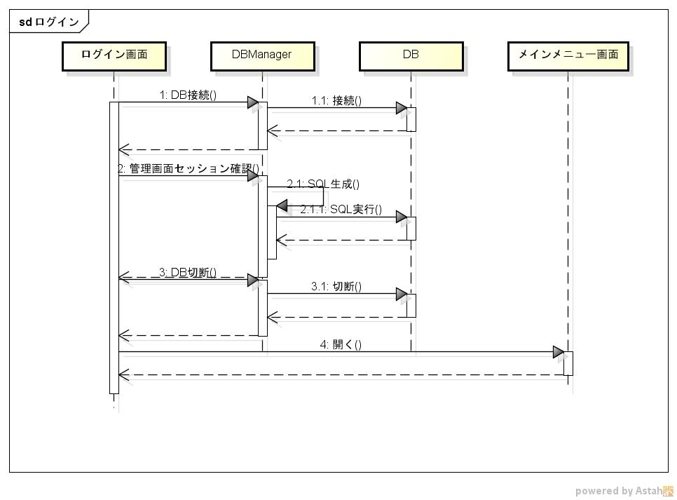

・「1 DB接続」について

DBManagerクラスは、自クラス内の関数「DB接続」を呼び出す。

・「2:接続」について

DBManagerクラスは、あらかじめ設定されているDBのログインID、パスワードを利用して、DBと接続を行う。

DB接続情報を返す。

・「3:管理画面セッション画面」について

ログイン画面は、DBManagerクラスの「sessionCheck」関数を呼び出す。  
その際引数として、管理者によって入力されたIDとパスワードを渡す。

その後、戻り値として、ログイン成功であれば無視、失敗であればsessionMisu.php画面に遷移する。

・「4 SQL生成」について

DBManagerクラスは、受け取っているIDとパスワードを元に、userテーブルを検索するSQLを生成する。

・「5:SQL実行」について

DBManagerクラスは、生成したSQLをDBに対し、実行し、結果を受け取る。

・「6:DB切断」について

DBManagerクラスは、自クラス内の関数「DB切断」を呼び出す。

そのとき、DB接続情報を渡す。

・「7:切断」について

DBManagerクラスは、DBに対し、切断要求を行う。

DB接続情報を使う。

・「8:切断」について

DBManagerクラスは、DBに対し、切断要求を行う。

・「9.:開く」について

ログイン画面は、trueだったら、メインメニュー画面を開く。

False場合エラーをだす。

**2-1トップページ機能**

**2-2機能シーケンス**

トップページを開く

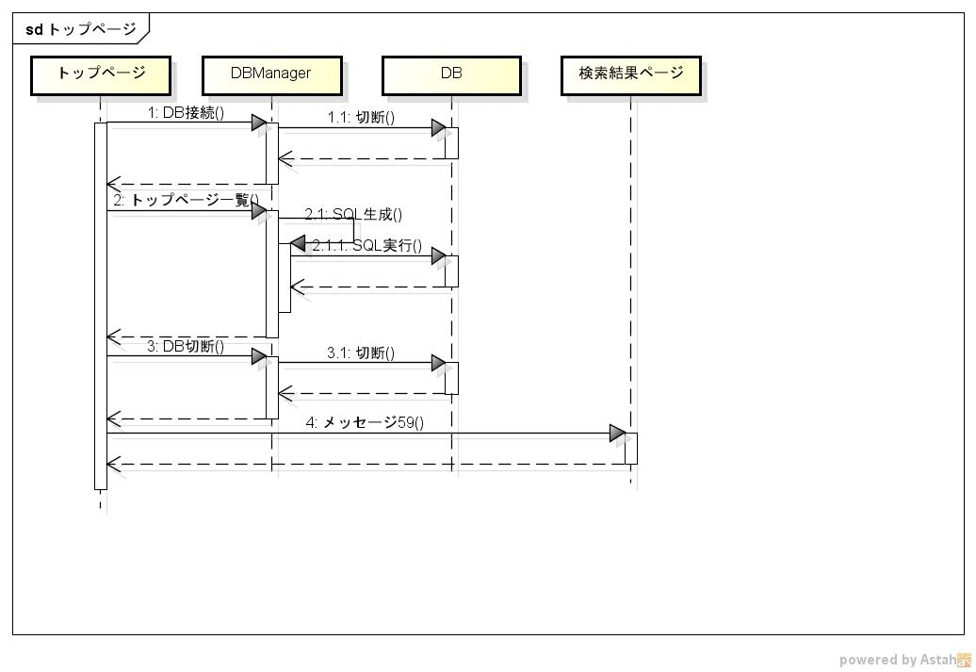

・「1: :DB接続」について

DBManagerクラスは、自クラス内の関数「DB接続」を呼び出す。

・「2:接続」について

DBManagerクラスは、あらかじめ設定されているDBのログインID、パスワードを利用して、DBと接続を行う。

DB接続情報を返す。

・「3:一覧表示」について

トップページは、DBManagerクラスの「分野別・イメージ別」関数を呼び出す。

その後、戻り値として、分野別・イメージ別を表示させる。

・「4:SQL生成」について

DBManagerクラスは、tagテーブルを検索するSQLを生成する。

・「5:SQL実行」について

DBManagerクラスは、生成したSQLをDBに対し、実行し、結果を受け取る。

・「6:DB接続」について

DBManagerクラスは、自クラス内の関数「DB切断」を呼び出す。

DB接続情報を渡す。

・「7:切断」について

DBManagerクラスは、DBに対し、切断要求を行う。

・「8:メッセージ」について

トップページはは、DBに対し、切断要求を行う。

**3-1職業詳細表示機能**

**3-2職業詳細表示の機能を実現するシーケンス図を以下に示す。**

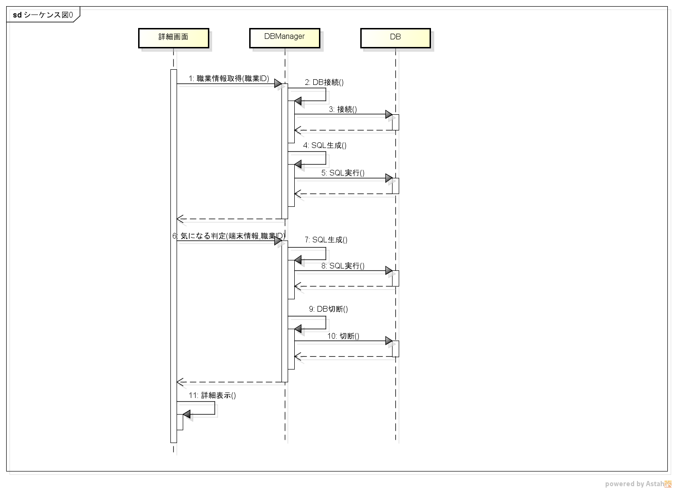

・「1:職業情報取得」について

詳細画面は、DBManagerクラスに引数として職業IDを渡す。

その後、戻り値として、職業DBの内容が返る。

・「2:DB接続」について

DBManagerクラスは、自クラス内の関数「DB接続」を呼び出す。

・「3:接続」について

DBManagerクラスは、あらかじめ設定されているDBのログインID、パスワードを利用して、DBと接続を行う。

・「4:SQL生成」について

DBManagerクラスは、受け取っている職業IDを元に、職業DB内を検索するSQLを生成する。

・「5:SQL実行」について

DBManagerクラスは、生成したSQLをDBに対し、実行し、結果を受け取る。

・「6:気になる判定」について

詳細画面は、DBManagerクラスに引数として端末情報、職業IDを渡す。

その後、戻り値として、気になるボタンが押されていたらtrue、押されていなかったらfalseが返る。

・「7:SQL生成」について

DBManagerクラスは、受け取っている端末情報、職業IDを元に、気になるDB内を検索するSQLを生成する。

・「8:SQL実行」について

DBManagerクラスは、生成したSQLをDBに対し、実行し、結果を受け取る。

・「9:DB切断」について

DBManagerクラスは、自クラス内の関数「DB切断」を呼び出す。

・「10:切断」について

DBManagerクラスは、DBに対し、切断要求を行う。

・「11:詳細表示」について

詳細画面は、DBManagerから受け取った内容を画面に表示する。気になる判定の値がtrueの場合は取り消しボタン、falseの場合は気になるボタンを表示する。

**4-1タグ追加機能**

**4-2タグ追加シーケンス**

タグ追加処理の機能を実現するシーケンス図を以下に示す。

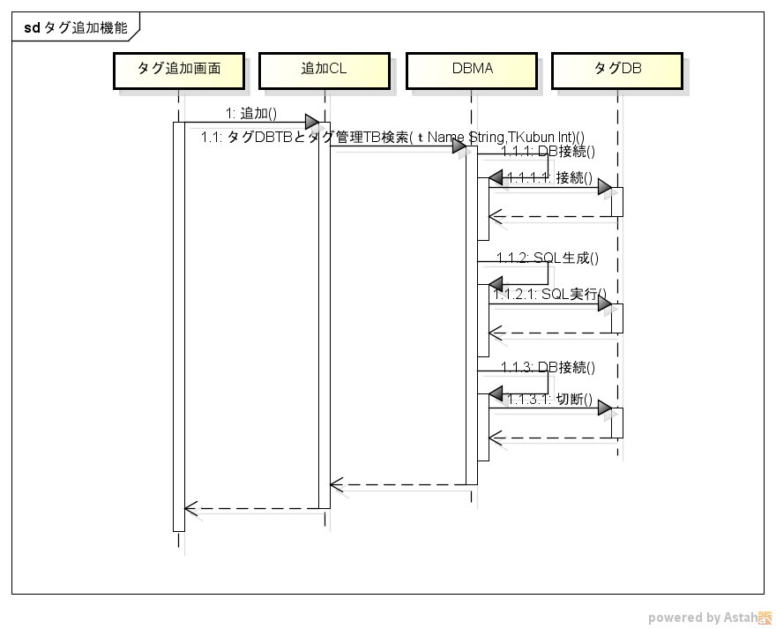

・「1:追加」について

タグ追加画面は、追加CLクラスの「追加」関数を呼び出す。  
その際引数として、管理者によって入力されたタグ名とタグ区分を渡す。

その後、戻り値として、ログイン成功であればtrue、失敗であればfalseが返る。

・「2:タグDBTBとタグ管理TB検索」について

追加CLクラスは、DBManagerクラスの「タグDBTBとタグ管理TB」関数を呼び出す。

その際、引数として、追加画面より渡されたタグIDとタグ名を渡す。

その後、戻り値として、検索結果の情報が返る。

・「3:DB接続」について

DBManagerクラスは、自クラス内の関数「DB接続」を呼び出す。

・「4:接続」について

DBManagerクラスは、あらかじめ設定されているDBのログインID、パスワードを利用して、DBと接続を行う。

・「5:SQL生成」について

DBManagerクラスは、受け取っているタグ名とタグIDを元に、タグDBTBとタグ管理TBを検索するSQLを生成する。

・「6:SQL実行」について

DBManagerクラスは、生成したSQLをDBに対し、実行し、結果を受け取る。

・「7:DB接続」について

DBManagerクラスは、自クラス内の関数「DB切断」を呼び出す。

・「8:切断」について

DBManagerクラスは、DBに対し、切断要求を行う。

**5-1タグ一覧機能**

**5-2機能シーケンス**

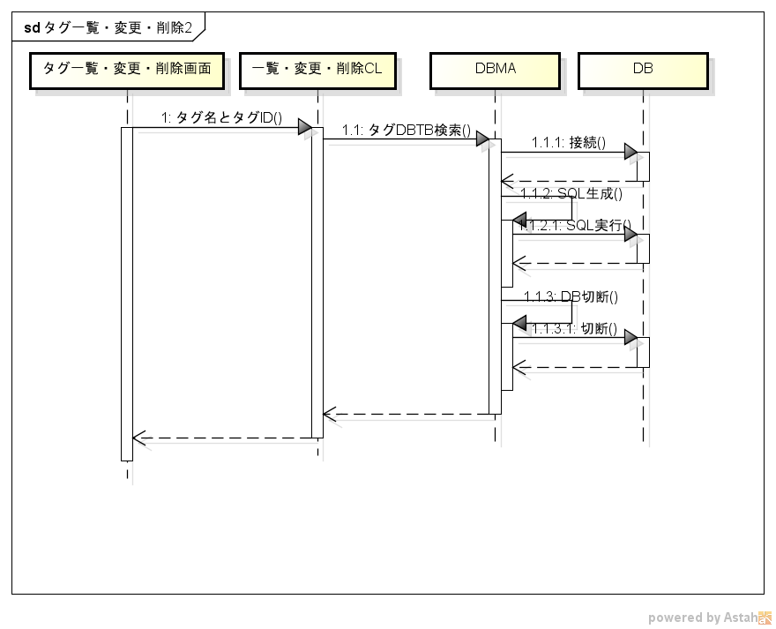

・「1:タグ名とタグID」について

タグ一覧画面は、一覧CLクラスの「一覧」関数を呼び出す。  
その際引数として、ユーザーによって入力されたタグ名とタグ区分を渡す。

その後、戻り値として、ログイン成功であればtrue、失敗であればfalseが返る。

・「2:タグDBTB」について

一覧CLクラスは、DBManagerクラスの「タグDBTB」関数を呼び出す。

その際、引数として、タグ一覧画面より渡されたタグ名、タグIDを渡す。

その後、戻り値として、検索結果の情報が返る。

・「3:DB接続」について

DBManagerクラスは、自クラス内の関数「DB接続」を呼び出す。

・「4:接続」について

DBManagerクラスは、あらかじめ設定されているDBのログインID、パスワードを利用して、DBと接続を行う。

・「5:SQL生成」について

DBManagerクラスは、受け取っているタグ名とタグIDを元に、タグDBTBとタグ管理TBを検索するSQLを生成する。

・「6:SQL実行」について

DBManagerクラスは、生成したSQLをDBに対し、実行し、結果を受け取る。

・「7:DB接続」について

DBManagerクラスは、自クラス内の関数「DB切断」を呼び出す。

・「8:切断」について

DBManagerクラスは、DBに対し、切断要求を行う。

**6-1タグ変更機能**

**6-2機能シーケンス**



・「1:タグ名とタグID」について

タグ変更・削除画面は、変更CLクラスの「変更」関数を呼び出す。  
その際引数として、ユーザーによって入力されたタグ名とタグ区分を渡す。

その後、戻り値として、ログイン成功であればtrue、失敗であればfalseが返る。

・「2:タグDBTB」について

変更CLクラスは、DBManagerクラスの「タグDBTB」関数を呼び出す。

その際、引数として、タグ一覧画面より渡されたタグ名、タグIDを渡す。

その後、戻り値として、検索結果の情報が返る。

・「3:DB接続」について

DBManagerクラスは、自クラス内の関数「DB接続」を呼び出す。

・「4:接続」について

DBManagerクラスは、あらかじめ設定されているDBのログインID、パスワードを利用して、DBと接続を行う。

・「5:SQL生成」について

DBManagerクラスは、受け取っているタグ名とタグIDを元に、タグDBTBとタグ管理TBを検索するSQLを生成する。

・「6:SQL実行」について

DBManagerクラスは、生成したSQLをDBに対し、実行し、結果を受け取る。

・「7:DB接続」について

DBManagerクラスは、自クラス内の関数「DB切断」を呼び出す。

・「8:切断」について

DBManagerクラスは、DBに対し、切断要求を行う。

**7-1タグ削除機能**

**7-2機能シーケンス**



・「1:タグ名とタグID」について

タグ削除画面は、削除CLクラスの「削除」関数を呼び出す。  
その際引数として、ユーザーによって入力されたタグ名とタグ区分を渡す。

その後、戻り値として、ログイン成功であればtrue、失敗であればfalseが返る。

・「2:タグDBTB」について

一覧CLクラスは、DBManagerクラスの「タグDBTB」関数を呼び出す。

その際、引数として、タグ削除画面より渡されたタグ名、タグIDを渡す。

その後、戻り値として、検索結果の情報が返る。

・「3:DB接続」について

DBManagerクラスは、自クラス内の関数「DB接続」を呼び出す。

・「4:接続」について

DBManagerクラスは、あらかじめ設定されているDBのログインID、パスワードを利用して、DBと接続を行う。

・「5:SQL生成」について

DBManagerクラスは、受け取っているタグ名とタグIDを元に、タグDBTBとタグ管理TBを検索するSQLを生成する。

・「6:SQL実行」について

DBManagerクラスは、生成したSQLをDBに対し、実行し、結果を受け取る。

・「7:DB接続」について

DBManagerクラスは、自クラス内の関数「DB切断」を呼び出す。

・「8:切断」について

DBManagerクラスは、DBに対し、切断要求を行う。

**8-1タグ関連登録機能**

**8-2機能シーケンス**

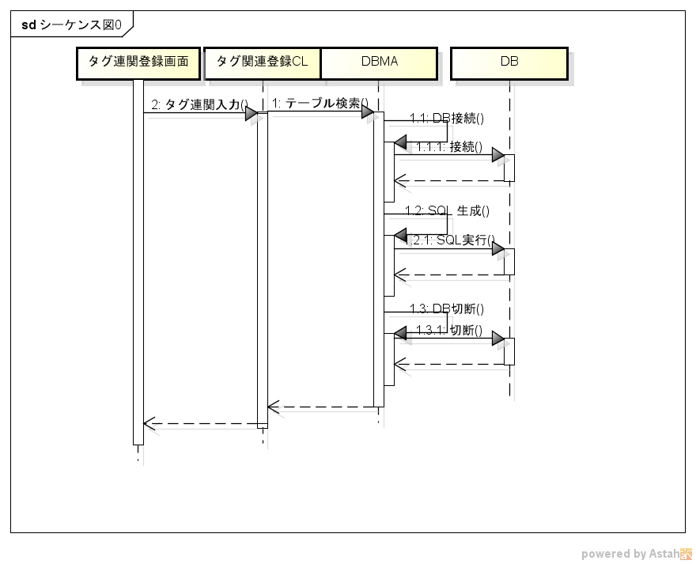

・「1:タグ関連入力」について

タグ関連登録画面は、タグ関連登録CLクラスの「タグ関連登録」関数を呼び出す。  
その際引数として、ユーザーによって入力されたタグ名とタグ区分とタグIDを渡す。

その後、戻り値として、ログイン成功であればtrue、失敗であればfalseが返る。

・「2:」について

タグ関連登録CLクラスは、DBManagerクラスの「タグDBTB」関数を呼び出す。

その際、引数として、タグ関連登録画面より渡されたタグ名、タグ区分、タグIDを渡す。

その後、戻り値として、検索結果の情報が返る。

・「3:DB接続」について

DBManagerクラスは、自クラス内の関数「DB接続」を呼び出す。

・「4:接続」について

DBManagerクラスは、あらかじめ設定されているDBのログインID、パスワードを利用して、DBと接続を行う。

・「5:SQL生成」について

DBManagerクラスは、受け取っているタグ名とタグIDを元に、タグDBTBとタグ管理TBを検索するSQLを生成する。

・「6:SQL実行」について

DBManagerクラスは、生成したSQLをDBに対し、実行し、結果を受け取る。

・「7:DB接続」について

DBManagerクラスは、自クラス内の関数「DB切断」を呼び出す。

・「8:切断」について

DBManagerクラスは、DBに対し、切断要求を行う。

**9-1職業追加機能**

**9-2機能シーケンス**

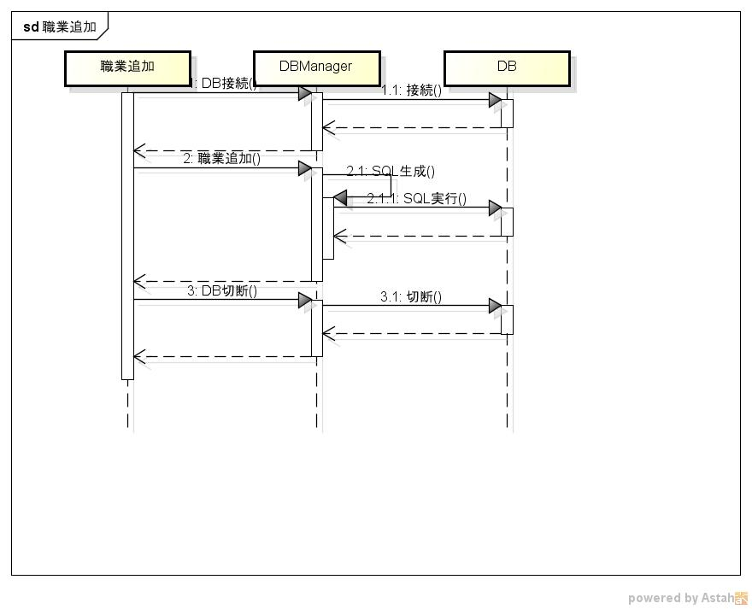

・「1: :DB接続」について

DBManagerクラスは、自クラス内の関数「DB接続」を呼び出す。

・「2:接続」について

DBManagerクラスは、あらかじめ設定されているDBのログインID、パスワードを利用して、DBと接続を行う。

DB接続情報を返す。

・「3:職業追加」

管理者は職業追加画面に、追加したい職業名、職業名[ふりがな]、職業名[英語]、一行キャッチコピー、紹介文、写真のパス、写真のパス2を入力する。

職業追加機能は、DBManagerクラスの「情報登録」関数を呼び出す。

その際引数として、管理者によって入力された追加したい職業名、職業名[ふりがな]、職業名[英語]、一行キャッチコピー、紹介文、写真のパス、写真のパス2を渡す。

・「4:SQL生成」について

DBManagerクラスは、受け取っている管理者によって入力された追加したい職業名、職業名[ふりがな]、職業名[英語]、一行キャッチコピー、紹介文、写真のパス、写真パス2を元に、職業テーブルを検索するSQLを生成する。

・「5:SQL実行」について

DBManagerクラスは、生成したSQLをDBに対し、実行し、結果を受け取る。

・「6:DB接続」について

DBManagerクラスは、自クラス内の関数「DB切断」を呼び出す。

DB接続情報を渡す。

・「7:切断」について

DBManagerクラスは、DBに対し、切断要求を行う。

**10-1職業変更・削除機能**

**10-2機能シーケンス**

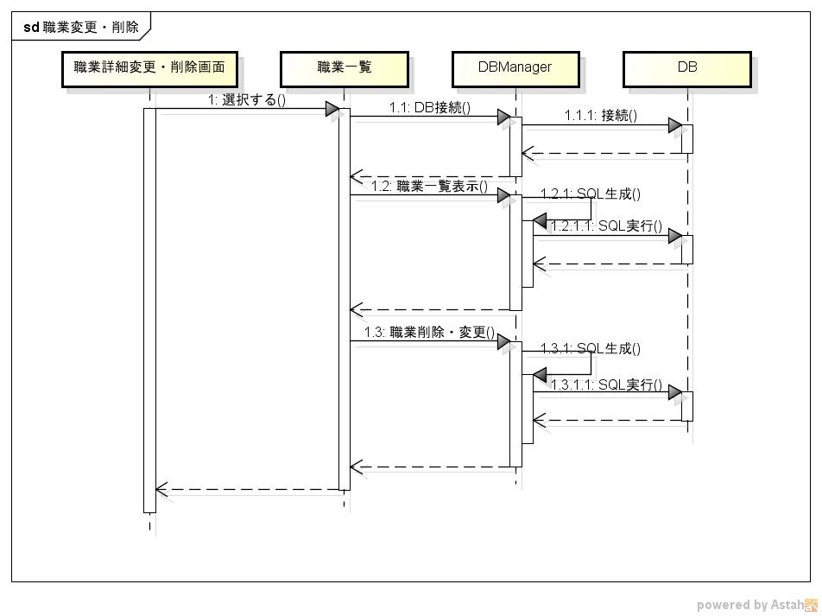

・「１:選択する」

職業変更・削除機能画面は、職業変更・削除を選択し画面遷移する。

・「2:DB接続」について

DBManagerクラスは、自クラス内の関数「DB接続」を呼び出す。

・「3 :接続」について

DBManagerクラスは、あらかじめ設定されているDBのログインID、パスワードを利用して、DBと接続を行う。

DB接続情報を返す。

・「5:職業一覧表示」について

職業一覧表示をするために、DBManagerから「職業一覧表示」関数を呼び出す。

返り値にJOBIDを渡す。

・「6:SQL生成」について

DBManagerクラスは、jobテーブルを検索するSQLを生成する。

・「7:SQL実行」について

DBManagerクラスは、生成したSQLをDBに対し、実行し、結果を受け取る。

・「8:職業削除変更」について

職業変更削除を行うために、DBManagerクラスの、関数「職業変更削除」を呼び出す。

そのとき、JOBIDを渡す。

・「9:SQL生成」について

DBManagerクラスは、jobテーブルを検索するSQLを生成する。

・「10:SQL実行」について

DBManagerクラスは、生成したSQLをDBに対し、実行し、結果を受け取る。

・「11:DB接続」について

DBManagerクラスは、自クラス内の関数「DB切断」を呼び出す。

DB接続情報を渡す。

・「12:切断」について

DBManagerクラスは、DBに対し、切断要求を行う。

**11-1お仕事スタジアム・学生インタビュー・専門家のコメント追加機能**

**11-2機能シーケンス**

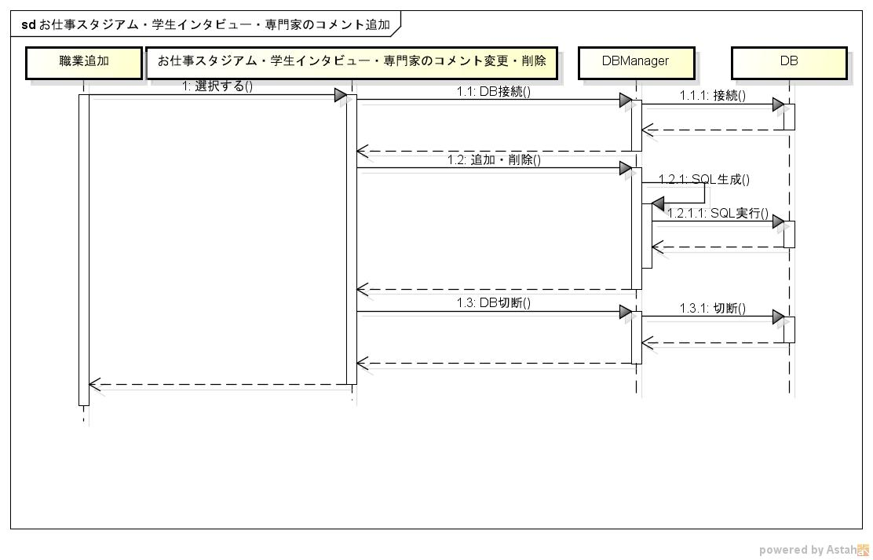

・「１:選択する」

職業追加画面は、お仕事スタジアム、学生インタビュー、専門家コメントを選択し画面遷移する。

・「2:DB接続」について

DBManagerクラスは、自クラス内の関数「DB接続」を呼び出す。

・「3 :接続」について

DBManagerクラスは、あらかじめ設定されているDBのログインID、パスワードを利用して、DBと接続を行う。

DB接続情報を返す。

・「4:追加削除変更」について

お仕事スタジアムレポート、学生インタビュー・専門家のコメント追加を行うために、DBManagerクラスの、関数「お仕事スタジアムレポート、学生インタビュー・専門家のコメント追加」を呼び出す。

そのとき、JOBIDを渡す。

・「5:SQL生成」について

DBManagerクラスは、jobテーブルを検索するSQLを生成する。

・「6:SQL実行」について

DBManagerクラスは、生成したSQLをDBに対し、実行し、結果を受け取る。

・「7:DB接続」について

DBManagerクラスは、自クラス内の関数「DB切断」を呼び出す。

DB接続情報を渡す。

・「8:切断」について

DBManagerクラスは、DBに対し、切断要求を行う。

**12-1お仕事スタジアム・学生インタビュー・専門家のコメント変更・削除機能**

**12-2機能シーケンス**

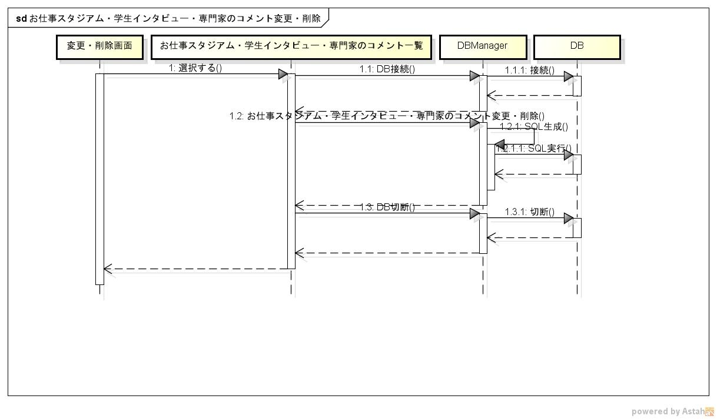

・「１:選択する」

職業追加画面は、お仕事スタジアム、学生インタビュー、専門家コメントを選択し画面遷移する。

・「2:DB接続」について

DBManagerクラスは、自クラス内の関数「DB接続」を呼び出す。

・「3 :接続」について

DBManagerクラスは、あらかじめ設定されているDBのログインID、パスワードを利用して、DBと接続を行う。

DB接続情報を返す。

・「4:削除変更」について

お仕事スタジアムレポート、学生インタビュー・専門家のコメント削除、変更を行うために、DBManagerクラスの、関数「お仕事スタジアムレポート、学生インタビュー・専門家のコメント削除変更」を呼び出す。

その際、削除変更を選択する。

そのとき、JOBIDを渡す。

・「5:SQL生成」について

DBManagerクラスは、jobテーブルを検索するSQLを生成する。

・「6:SQL実行」について

DBManagerクラスは、生成したSQLをDBに対し、実行し、結果を受け取る。

・「7:DB接続」について

DBManagerクラスは、自クラス内の関数「DB切断」を呼び出す。

DB接続情報を渡す。

・「8:切断」について

DBManagerクラスは、DBに対し、切断要求を行う。